**Tejidos.**

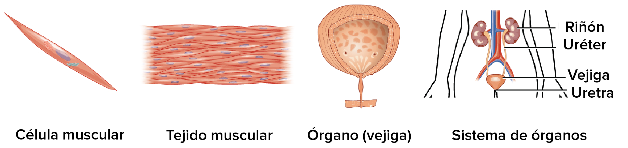Las células en organismos multicelulares complejos como las personas se organizan en tejidos, grupos de células similares que trabajan juntas en una tarea específica. Los órganos son estructuras compuestas de dos o más tejidos que se organizan para desempeñar una función particular; grupos de órganos con funciones relacionadas conforman los diferentes sistemas de órganos.

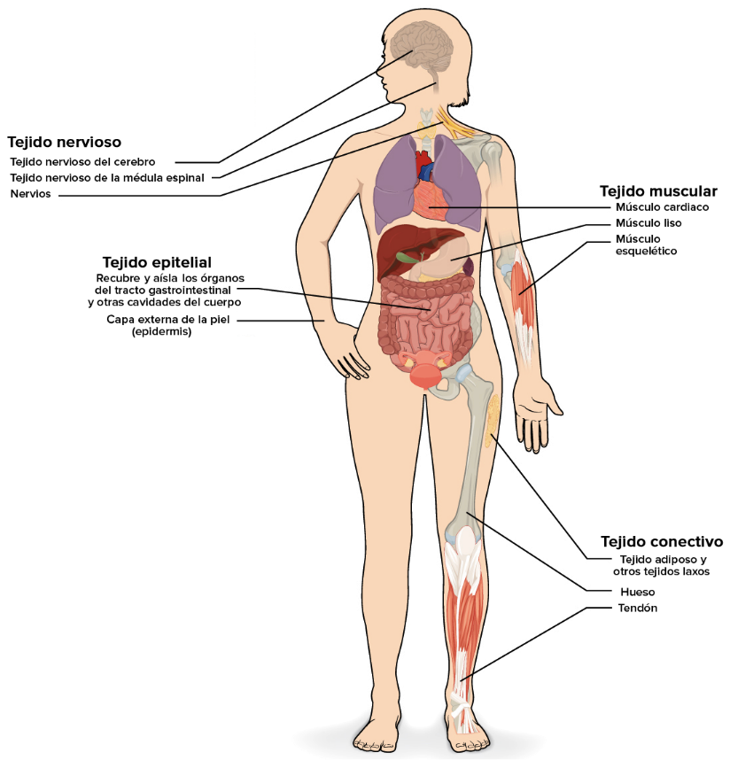**Tipos de tejidos**

Como vimos anteriormente, cada órgano se compone de dos o más tejidos, grupos de células similares que trabajan juntos para realizar una tarea específica. Los seres humanos —y otros animales multicelulares grandes— se componen de cuatro tipos de tejido básicos: tejido epitelial, tejido conectivo, tejido muscular y tejido nervioso.

**Tejido epitelial.** El tejido epitelial se compone de láminas apretadas de células que recubren las superficies, incluyendo el exterior del cuerpo, y recubren las cavidades del cuerpo.

Las células epiteliales están polarizadas, lo que significa que tienen un lado superior y uno inferior. El lado apical, superior, de una célula epitelial da hacia el interior de una cavidad o el exterior de una estructura y generalmente está expuesta a líquido o aire. El lado basal, inferior, da hacia las células subyacentes.

**Tejido conectivo.** El tejido conectivo consiste de células suspendidas en una matriz extracelular. En la mayoría de los casos, la matriz se compone de fibras de proteína como el colágeno y la fibrina en una sustancia base sólida, líquida o gelatinosa. El tejido conectivo soporta y, como su nombre indica, conecta otros tejidos.

**Tejido muscular.** El tejido muscular es esencial para mantener el cuerpo erguido y en movimiento, e incluso para bombear sangre y mover los alimentos por el tracto digestivo.

**El músculo esquelético**, también llamado músculo estriado (rayado), es a lo que nos referimos como músculo en la vida cotidiana. El músculo esquelético se une a los huesos por tendones y te permite controlar conscientemente tus movimientos.

**El músculo cardiaco** solo se encuentra en las paredes del corazón. Al igual que el músculo esquelético, el músculo cardiaco es estriado, o rayado. Pero no está bajo control voluntario, así que —¡por suerte!— no necesitas pensar en hacer que tu corazón siga latiendo.

**El músculo liso** se encuentra en las paredes de los vasos sanguíneos, así como en las paredes del tracto digestivo, el útero, la vejiga urinaria y otras estructuras internas.

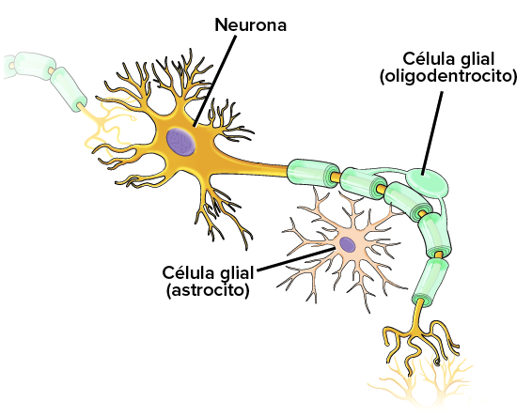**Tejido nervios.** El tejido nervioso participa en la detección de estímulos —señales externas o internas— y el procesamiento y transmisión de información. Este tejido consiste principalmente en dos tipos de células: las neuronas, o células nerviosas, y la glia.

Las neuronas son la unidad funcional básica del sistema nervioso. Generan señales eléctricas llamadas impulsos nerviosos o potenciales de acción que les permite a las neuronas transmitir información muy rápidamente a largas distancias. La función principal de la glia es apoyar la función neuronal.